Wider die Bevormunder und Ideologen

Helft mit, dass n i c h t die Spannungen, Streitereien, Bevormundungen, Ideologien, politischen Lager, Missionarslehren, Beeinflussungsversuche, Weltverbesserungstheorien usw. der realen Alltagswelt in die romantische Welt der blauen Blume übertragen werden und dort die mögliche Unbeschwertheit zerstören.

Welche Intoleranz übertriebene Weltverbesserer in Wirklichkeit vertreten, zeigt euch die nachfolgende Skizze. Denkt immer an die Mahnung von Axi (Alexej Stachowitsch), dass man die Welt nicht erlösen kann, sondern nur kleine Inseln des Guten und Richtigen um sich herum schaffen kann.

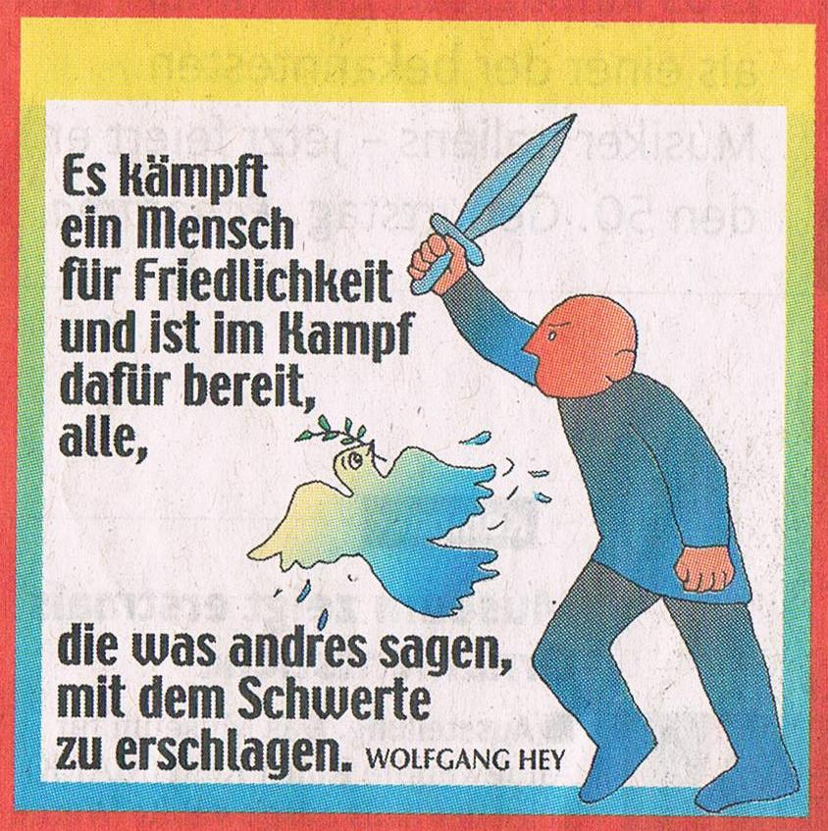
(Zeichnung von Beate Heinen in Rheinzeitung Dezember 2013, nach einem Text von Wolfgang Hey)

… Die Bündischen werden immer bedeutungsloser und wenige, aber das Bündische nimmt immer mehr zu…

Das scheint in sich ein Widerspruch zu sein, aber in den letzten Jahrzehnten hat sich der bündische Stil, also der Wandervogelstil im Fahrten und Singen, immer mehr auf die Pfadfinder ausgedehnt, für die der traditionelle Scoutismus immer weniger anziehend und überzeugend geworden ist…

Die Wandervogelbewegung/das Bündische ist immer wieder belastet worden durch eigenwillige Führer, Ideologien, übersteigerte Reformer und Weltverbesserer aller Art, durch mangelnde Toleranz und Streit.

Ihr Führer-Egomanen, ihr übersteigerten Weltverbesserer, Reformer, Sektierer und Ideologen aller Schattierungen, ihr Intoleranten und Streithähne, ihr Zwanghaften und Getriebenen, lasst die Wandervögel/das Bündische endlich in Ruhe.

Sucht euch andere Gruppierungen und Bereiche, wo ihr euer Bedürfnis nach Einflussnahme auf andere ausleben könnt. Denn die bündische Fahrt geht nicht in euere Welt, sondern ins romantische Blaue und kann dort allein in Unbeschwertheit, Vielfalt und Toleranz beglückend erfahren werden.

Wer also im Reich der blauen Blume „fahrtet“, der muss sich für diese Zeit von allem unnötigem Zusatzgepäck, von allem ideologischen, politischen und sonstigen Ballast befreien, denn sonst ist er in Wirklichkeit ein Fremder, der nur, aus welchen Gründen auch immer, bündische Lieder singt und nach außen hin bündische Formen zeigt.

